ТЕСТ № 24
1. Кое е скритото с х число в равенството 15 + 5 . (32 - 14 : х) = 140?
А) 2 Б) 7 В) 14 Г) 98
2. Кое е 15-ото число в редицата от числа 5, 12, 19, 26, ...?
А) 98 Б) 103 В) 105 Г) 110
3. Алекс, Бобо, Венци и Гого заеха първите 4 места на състезание. Алекс и Бобо са на поредни места, но никой от тях не е първи. Венци е след Бобо. На кое място е Гого?
А) първо Б) второ В) трето Г) четвърто
4. Едната страна на триъгълник е 5 см. Най-малко колко сантиметра може да е обиколката му, ако се измерва с цяло число сантиметри?
А) 6 Б) 10 В) 11 Г) 15
5. Мария излезе на разходка в 9 ч. и половина преди обяд и се върна в 2 ч. без четвърт следобед. Колко минути се разхождаше?
А) 255 Б) 270 В) 285 Г) 675
6. Във всяка от 3 големи кутии има по 4 по-малки кутии. Във всяка от по-малките кутии има по 5 още по-малки кутии. Колко общо са всички кутии?
А) 60 Б) 63 В) 72 Г) 75
7. Колко е разликата на 4 третини от 72 и 2 седмини от 112?
А) 22 Б) 64 В) 128 Г) 296
8. Мони има 3 стикера повече от Ани, но 2 пъти по-малко от Дени. Вики има колкото Ани и Мони заедно. Гери има 5 стикера повече от Мони. Гери и Дени имат общо 50 стикера. Колко стикера има Вики?
А) 12 Б) 15 В) 20 Г) 27
9. Ако днес е неделя, какъв ден от седмицата ще бъде след 153 дни?
А) събота Б) неделя В) вторник Г) петък
10. Сборът от годините на Рая и Мая сега е 24. Преди 3 години Рая беше два пъти по-малка от Мая. След колко години Рая ще бъде на възрастта, на която ще бъде Мая след 2 години?
А) 6 Б) 8 В) 9 Г) 17
11. Най-малко колко квадратни плочки със страна 30 см трябва да купи майстор Тричко, за да покрие пода на стая с дължина 5 м и ширина 4 м?
А) 208 Б) 221 В) 224 Г) 238
12. Покупките на 17 клиенти в един магазин са общо 69. Някои клиенти имат по 5 покупки, а останалите - по 3 покупки. Колко са клиентите с по 3 покупки?
А) 6 Б) 8 В) 9 Г) 23
13. Ани подрежда прибори в следния ред: 2 лъжици, 1 вилица, 1 нож, 2 малки лъжички и след това продължава в същия ред. Какъв ще бъде 45-ият прибор, който ще подреди?
А) лъжица Б) вилица В) нож Г) малка лъжичка
14. Летва беше дълга 2 м и 40 см. Дърводелец я наряза с 4 разреза на равни части. След това разряза всяка част с 3 разреза на равни парчета. Колко сантиметра е дълго всяко парче?
А) 12 Б) 15 В) 16 Г) 20
15. На чертежа правоъгълникът ABCD има обиколка 42 см, а правоъгълникът TBPO - обиколка 28 см. Страната AM е два пъти по-къса от страната MD, а страната TB - 4 пъти по-дълга от страната AT. Колко сантиметра е обиколката на правоъгълника ATOM?
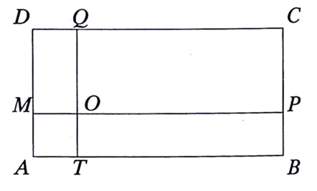
А) 10 Б) 12 В) 14 Г) 32
16. В космически кораб пътуват два вида извънземни. Едните имат по 7 крака и 5 ръце, а другите - по 9 крака и 4 ръце. Краката на всички са общо 130, а ръцете - общо 71. Колко извънземни има на кораба?
17. Една химикалка и 2 тетрадки струват 3 лв. и 30 ст., а 1 тетрадка и 3 молива - 3 лв. Колко стотинки струва 1 химикалка, ако 1 молив е два пъти по-евтин от 1 тетрадка?
18. Три заека изяждат 9 моркова за 12 мин. За колко минути 5 заека ще изядат 5 моркова?
19. Двама велосипедисти се състезават по затворена писта. Единият се движи със скорост 18 км/ч, а другият - с 24 км/ч. Двамата тръгват едновременно от едно и също място в една и съща посока. След 7 мин по-бързият настигнал по-бавния за първи път. Колко метра е дълга пистата?
20. Художник рисува картина. На нея трима крале седят на 3 трона и зад тях стоят четирима рицари. По колко различни начина може да са подредени на картината?

21. Патиланците отидоха на поход в планината. Покрай пътеката през 2 м имаше табелки с написани на тях последователни числа. Първата табелка беше в началото на пътеката и на нея беше написано числото 1. На последната табелка беше написано най-малкото четирицифрено число без еднакви цифри и сбор на цифрите 20.
а) Кое число беше написано на последната табелка?
б) Общо колко цифри бяха написани на първите 1280 табелки?
в) Колко метра беше дълга пътеката?
г) Ако за 6 мин патиланците изминаваха 161 м, за колко време изминаха цялата пътека?
д) Първата, шестата, единайсетата и т.н. табелки бяха червени, а останалите - жълти. Колко червени и колко жълти табелки имаше покрай пътеката?
е) Ако патиланците бяха броили всички цифри от първата табелка до края, на коя табелка щяха да преброят 4000-ната цифра и коя щеше да е тя?

22. Вики начерта правоъгълник със страни, които се измерват в нечетен брой сантиметри. Той имаше обиколка 72 см и дължината му беше с поне 5 см по-голяма от ширината, а лицето му - възможно най-голямо. След това го огради с два реда квадрати със страна 3 см, както е показано на чертежа.
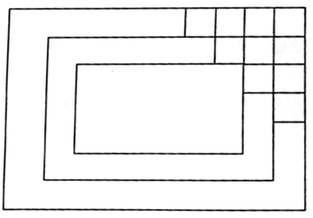
а) Колко квадратни сантиметра е лицето на малкия правоъгълник?
б) Колко квадрата начерта Вики?
в) Върховете на квадратите тя отбеляза с червени точки. Колко бяха червените точки?
г) Колко дециметра е обиколката на големия правоъгълник и колко квадратни сантиметра е лицето му?

